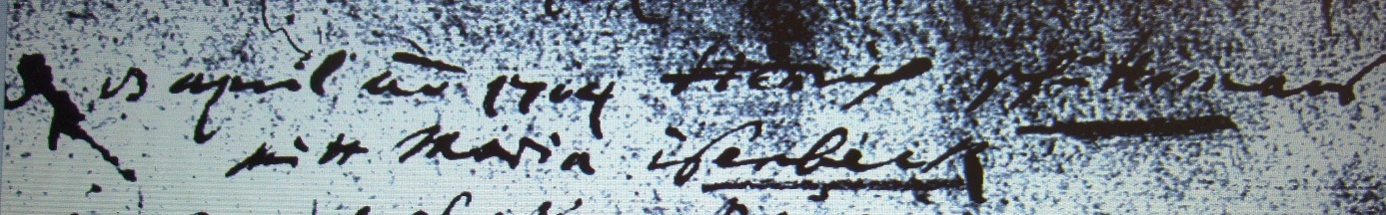

Kirchenbuch Bönen 1704; ARCHION-Bild 247 in „Trauungen 1694 – 1794“
Abschrift:
„den 13 April ao (anno, KJK) 1704 Henrich Schüttmans (im „Kataster..“ von 1705 Schütteman geschrieben, KJK) mitt Maria Isenbeck“.

